Содержание
Практическая работа №5 2
Определение границ системы и перечня акторов 2
Диаграмма прецедентов для основного контура ТОиР 2
Описание сценариев ключевых прецедентов 2
Формирование словаря терминов предметной области 4
Доменная модель 4
Моделирование структурных ограничений и валидаторов 5
Диаграмма пакетов и правила зависимостей 6
Матрица трассируемости требований к моделям 6
Самопроверка согласованности комплекта UML 6
Итоговый пакет результатов для защиты 7
Практическая работа №6 7
Выбор сценариев и границ моделирования 7
Определение участников взаимодействия 7
Построение диаграмм кооперации по каждому сценарию 7
Таблица сообщений и контрактов 8
Выделение границ слоев и точек входа 9
Выделение границ атомарных операций 9
Моделирование обработки ошибок и альтернативных ветвей 9
Сопоставление взаимодействий с прецедентами и классами 9
Выделение требований к наблюдаемости 9
Итоговый пакет результатов 10

Практическая работа №5

Определение границ системы и перечня акторов
Границы системы: автоматизация процессов приёма, обработки и контроля исполнения заявок на ремонт и техническое обслуживание оборудования цеха. Внешняя среда – пользователи, смежные системы (ERP, склад), нормативные документы.
Акторы:
Мастер цеха – инициатор заявок.
Диспетчер – координатор выполнения.
Инженер-ремонтник – исполнитель.
Начальник участка – контролирующее лицо.
Кладовщик – управление запчастями.
Администратор ИС – управление пользователями, справочниками.
Аудитор ИБ – контроль журналов.
Внешние системы:
ERP-система – источник/приёмник данных о материалах.
Сервис Active Directory – аутентификация.
Административные права и аудит: Администратор ИС и Аудитор ИБ имеют расширенные права. Аудит обязателен для действий с заявками (создание, изменение статуса, удаление), изменения прав пользователей, доступа к журналам.

Диаграмма прецедентов для основного контура
Акторы: Мастер, Диспетчер, Инженер, Начальник, Кладовщик, Администратор, Аудитор, ERP, AD.
Основные прецеденты:
- Управление заявками (Мастер, Диспетчер, Инженер, Начальник)
- Создать заявку (Мастер)
- Назначить исполнителя (Диспетчер)
- Принять в работу (Инженер)
- Завершить работу (Инженер)
- Проконтролировать исполнение (Начальник)
- Управление справочниками (Администратор)
- Вести реестр оборудования
- Управлять пользователями
- Управление складом (интеграция) (Кладовщик, ERP)
- Запросить остатки (Кладовщик) -<<include>> (Проверить наличие)
- Зарезервировать запчасть (Инженер) -<<extend>> от «Принять в работу»
- Формирование отчётности (Начальник, Диспетчер)
- Отчёт по выполненным работам
- Отчёт по простоям
- Аудит действий (Аудитор)
- Просмотр журнала событий
- Аутентификация (Все пользователи) -<<include>> (Вход через AD)

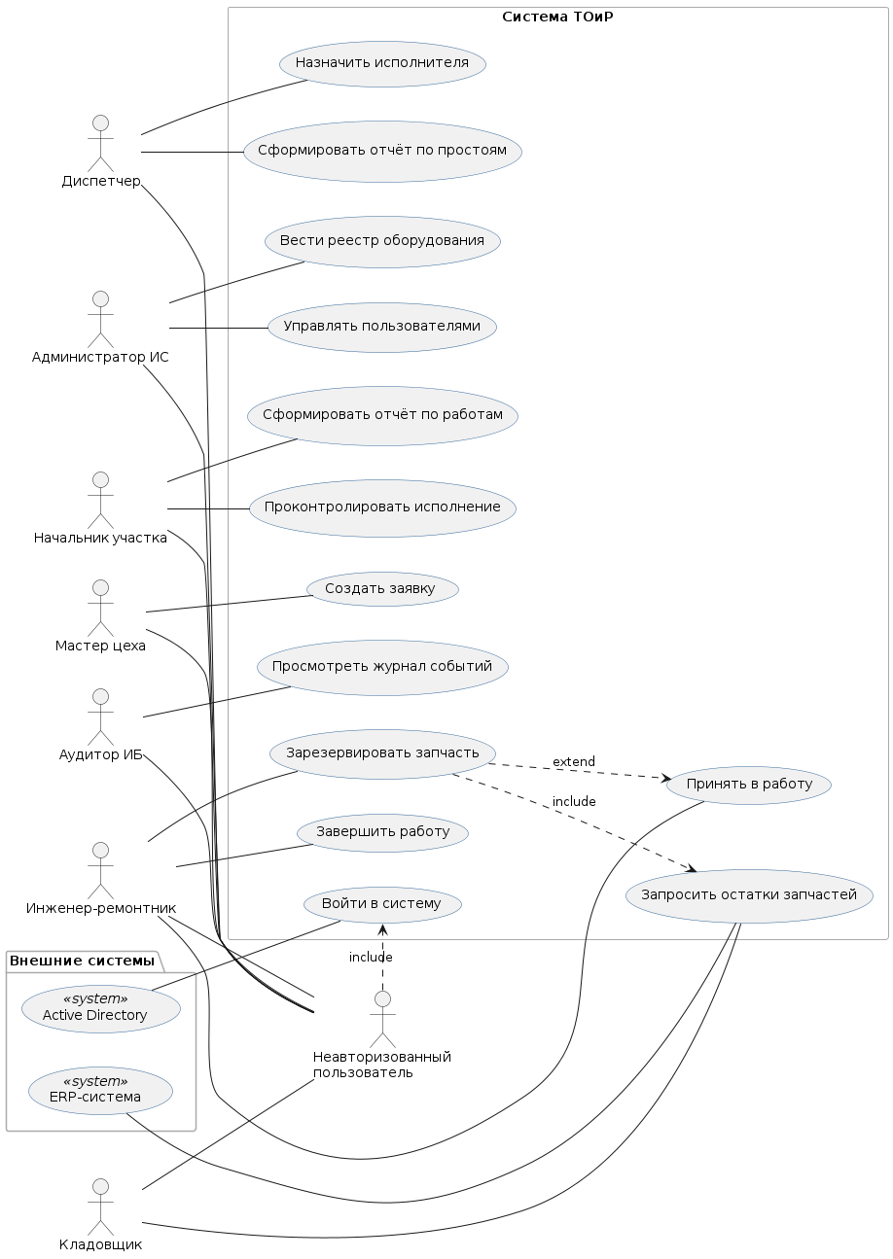
Рисунок 1 - Диаграмма прецедентов для основного контура

Описание сценариев ключевых прецедентов
Прецедент 1: Создать заявку (Мастер)
Таблица 1 - Создание заявки
Шаг | Действие | Проверяемый результат
1 | Мастер авторизуется в системе | Успешный вход
2 | Выбирает «Новая заявка» | Открыта форма
3 | Выбирает оборудование из справочника | Поле заполнено, валидация пройдена
4 | Вводит описание неисправности | Текст не пустой
5 | Выбирает категорию срочности | Значение из справочника
6 | Нажимает «Отправить» | Заявка сохранена со статусом «Новая», присвоен номер, уведомление диспетчеру
Альтернативный поток: при ошибке валидации – подсветка полей, сообщение об ошибке.
Прецедент 2: Назначить исполнителя (Диспетчер)
Таблица 2 - Назначение исполнителя
Шаг | Действие | Проверяемый результат
1 | Диспетчер открывает список новых заявок | Отображаются только заявки в статусе «Новая»
2 | Выбирает заявку | Открыта карточка заявки
3 | Нажимает «Назначить» | Открыт список инженеров с текущей загрузкой
4 | Выбирает инженера | Подтверждение назначения
5 | Система сохраняет назначение | Статус заявки «Назначена», исполнитель указан, уведомление инженеру
Прецедент 3: Принять в работу (Инженер)
Таблица 3 - Принятие в работу
Шаг | Действие | Проверяемый результат
1 | Инженер видит назначенные ему заявки | Список заявок в статусе «Назначена»
2 | Выбирает заявку, нажимает «Принять» | Статус меняется на «В работе», фиксируется время начала
3 | При необходимости добавляет запчасти (резервирование) | Создаётся требование на склад

Формирование словаря терминов предметной области
Таблица 4 - Формирование словаря терминов предметной области
Термин | Определение
Заявка | Документ, фиксирующий потребность в ремонте или обслуживании оборудования. Имеет жизненный цикл статусов.
Наряд | Задание на выполнение работ, создаваемое на основе заявки, с указанием исполнителя и плановых сроков.
Оборудование | Единица техники, подлежащая обслуживанию, с уникальным инвентарным номером.
Дефект | Описание неисправности, выявленной на оборудовании.
Статус заявки | Текущее состояние в жизненном цикле: Новая, Назначена, В работе, Выполнена, Отклонена, Закрыта.
Регламент ТО | Документ, определяющий периодичность и состав работ по плановому обслуживанию.

Доменная модель
Equipment (Оборудование)
Атрибуты: id (PK), invNumber, name, model, location, status (active/inactive).
Связи: имеет множество WorkRequest (заявок).
WorkRequest (Заявка на ремонт)
Атрибуты: id (PK), number, creationDate, description, priority, status, equipmentId (FK), createdBy (FK User), assignedTo (FK User).
Связи: принадлежит Equipment, может иметь один WorkOrder (наряд).
WorkOrder (Наряд)
Атрибуты: id (PK), requestId (FK), executorId (FK), plannedStart, actualStart, actualEnd, status.
User (Пользователь)
Атрибуты: id (PK), fullName, role, department.
SparePart (Запчасть)
Атрибуты: id (PK), article, name, stockQuantity.
WorkOrderPart (использованные запчасти) – связь многие-ко-многим между WorkOrder и SparePart с атрибутом quantity.

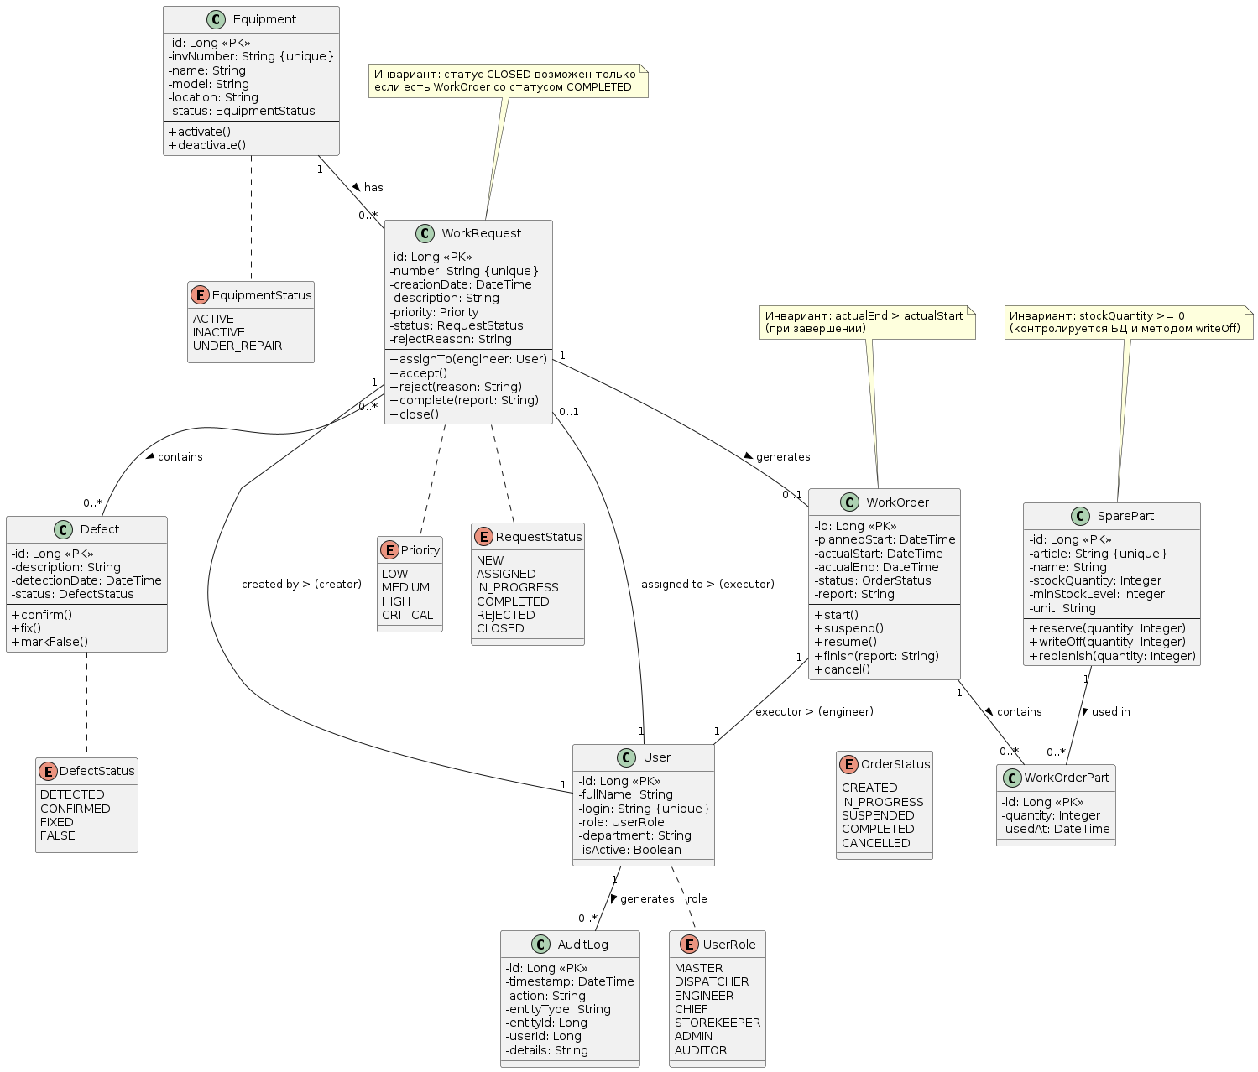
Рисунок 2 - диаграмма классов
Инварианты:
Заявка не может быть закрыта без наличия связанного наряда в статусе «Выполнен».
Количество списанных запчастей не может превышать остаток на складе.

Моделирование структурных ограничений и валидаторов
Таблица 5 - Моделирование структурных ограничений и валидаторов
Бизнес-правило | Уровень контроля
Инвентарный номер оборудования уникален | БД (уникальный индекс)
При создании заявки обязательно указано оборудование и описание | Приложение (валидация)
Запрет изменения заявки в статусе «Закрыта» | Домен (метод changeStatus)
Нельзя назначить исполнителя, если он уже имеет более 5 активных нарядов | Сервис приложения
Складские остатки не могут быть отрицательными | БД (ограничение CHECK)

Диаграмма пакетов и правила зависимостей
Структура пакетов:
com.toir
├── domain // сущности, value objects, интерфейсы репозиториев
├── application // сервисы приложения, DTO, команды
├── infrastructure // реализации репозиториев, интеграции с ERP, AD
├── web // контроллеры, API
└── shared // общие утилиты, исключения
Пакеты и их содержимое:
domain – ядро бизнес-логики. Содержит сущности (WorkRequest, Equipment, User, …), перечисления статусов, а также интерфейсы репозиториев (IRequestRepository, IWorkOrderRepository). Не зависит от других пакетов (кроме shared).
application – сервисы приложения: RequestService, WorkOrderService, NotificationService и др. Координируют сценарии использования, вызывают методы доменных объектов и управляют транзакциями.
infrastructure – техническая реализация. Вложенный пакет persistence содержит реализации репозиториев (RequestRepository, …), а integration – адаптеры к внешним системам (ERPAdapter, ADAdapter, EmailSender). Реализует интерфейсы из domain и использует сервисы application.
web – точка входа HTTP API. Контроллеры (RequestController, WorkOrderController, …) принимают запросы, проверяют аутентификацию и вызывают сервисы. Не имеют доступа к базе данных напрямую.
shared – общие утилиты и константы, используемые любым пакетом (классы Exceptions, Utils, Constants). Не имеет зависимостей от других пакетов.

Направления стрелок (зависимостей):
Стрелка от web к application – контроллеры используют сервисы.
Стрелка от application к domain – сервисы работают с доменными объектами.
Стрелка от infrastructure к domain с пометкой «implements» – репозитории реализуют интерфейсы, объявленные в domain.
Стрелка от infrastructure к application с пометкой «uses» – инфраструктура может обращаться к сервисам приложения (например, для отправки уведомлений).
Все пакеты могут зависеть от shared (утилиты).
Правила зависимостей:
domain не зависит ни от кого.
application зависит от domain.
infrastructure зависит от domain и application.
web зависит от application.
Циклические зависимости запрещены.

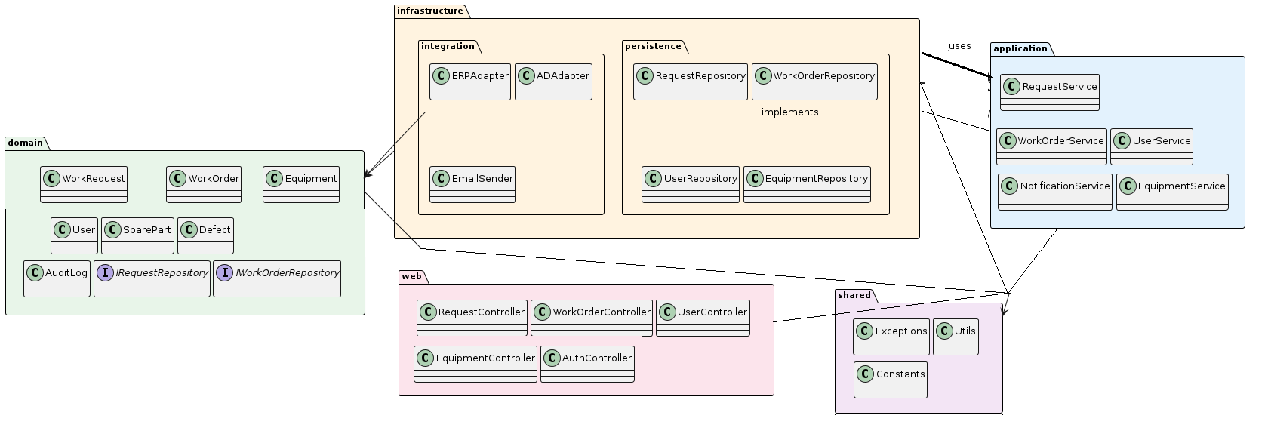

Рисунок 3 – Диаграмма пакетов и правил

Матрица трассируемости требований к моделям
Таблица 5 - Матрица трассируемости требований к моделям
ID требования | Прецедент | Элемент модели
FR-01 | Создать заявку | WorkRequest, Equipment
FR-02 | Назначить исполнителя | WorkRequest (assignedTo), User
FR-03 | Принять в работу | WorkOrder (actualStart)
NFR-01 | Аудит действий | AuditLog (сущность)

Самопроверка согласованности комплекта UML
- Термин «Заявка» в прецедентах соответствует классу WorkRequest.
- Статусы в описании сценариев совпадают с атрибутом status в классе.
- Роли акторов соответствуют ролям в классе User.
- Инварианты доменной модели не противоречат сценариям.

Итоговый пакет результатов для защиты
Пакет включает:
- Диаграмму прецедентов (описание).
- Сценарии 3 ключевых прецедентов.
- Словарь терминов.
- Диаграмму классов домена (описание).
- Диаграмму пакетов.
- Матрицу трассируемости.
- Пакет служит основой для проектирования API, базы данных и диаграмм поведения в следующих практиках.

Практическая работа №6

Выбор сценариев и границ моделирования
Выбранные сценарии:
Регистрация новой заявки (инициатор – Мастер).
Назначение исполнителя (инициатор – Диспетчер).
Завершение работы и закрытие заявки (инициатор – Инженер).
Для каждого сценария указаны начальные условия и конечный результат в таблице далее.

Определение участников взаимодействия
Участники по слоям:
Web (Controller): RequestController, DispatchController, WorkOrderController.
Application (Service): RequestService, UserService, WorkOrderService.
Domain: WorkRequest, WorkOrder, User, Equipment.
Infrastructure: RequestRepository, UserRepository, EquipmentRepository, NotificationService (интеграция).
Принципы: Контроллеры не знают о репозиториях напрямую; сервисы приложения координируют доменные объекты и инфраструктуру.

Построение диаграмм кооперации по каждому сценарию
Для каждого сценария приведём упрощённое текстовое представление взаимодействия объектов в стиле диаграммы последовательности (как основа для кооперации).
Сценарий 1: Регистрация новой заявки
Актёр «Мастер» - пользователь цеха, который фиксирует потребность в ремонте. Его задача - заполнить форму заявки с указанием оборудования, описания неисправности и приоритета.
Контроллер RequestController - точка входа HTTP API. Принимает запрос от мастера, проверяет аутентификацию, валидирует входные данные и передаёт управление сервису.
Сервис RequestService - координатор бизнес-логики создания заявки. Он обращается к репозиторию оборудования для проверки существования указанной единицы техники, создаёт доменный объект WorkRequest, сохраняет его через репозиторий заявок и инициирует уведомление диспетчера.
Репозиторий EquipmentRepository - отвечает за доступ к данным об оборудовании. Выполняет поиск по идентификатору, возвращает объект оборудования или ошибку, если оборудование не найдено.
Репозиторий RequestRepository - сохраняет новую заявку в базе данных и возвращает сохранённый объект с присвоенным идентификатором и номером.
Сервис NotificationService - отвечает за отправку уведомлений. В этом сценарии он оповещает диспетчера о появлении новой заявки (например, через email или внутреннее сообщение). С точки зрения транзакции, уведомление не блокирует основной поток - при ошибке отправки заявка всё равно считается созданной.

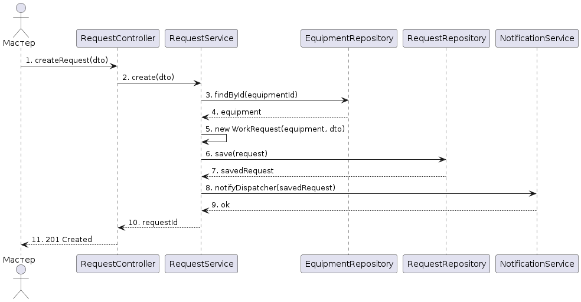
Рисунок 4 – диаграмма регистрация новой заявки

Мастер -> RequestController : createRequest(dto)
RequestController -> RequestService : create(dto)
RequestService -> EquipmentRepository : findById(dto.equipmentId)
EquipmentRepository --> RequestService : equipment
RequestService -> WorkRequest : new WorkRequest(...)
RequestService -> RequestRepository : save(request)
RequestRepository --> RequestService : savedRequest
RequestService -> NotificationService : notifyDispatcher(savedRequest)
RequestService --> RequestController : requestId
RequestController --> Мастер : 201 Created

Сценарий 2: Назначение исполнителя
Актёр «Диспетчер» - координатор ремонтных работ. Он просматривает список новых заявок и назначает на конкретную заявку свободного инженера.
Контроллер DispatchController - принимает запрос на назначение, извлекает идентификаторы заявки и инженера, передаёт их в сервис.
Сервис RequestService - выполняет основную работу по назначению. Он извлекает заявку из репозитория, проверяет, что она находится в состоянии «Новая», затем загружает данные инженера через UserRepository, вызывает доменный метод assignTo(engineer) у объекта WorkRequest и сохраняет изменения. После успешного сохранения отправляет уведомление инженеру.
Репозиторий RequestRepository - загружает заявку по идентификатору и сохраняет её обновлённое состояние (статус «Назначена», ссылка на исполнителя).
Репозиторий UserRepository - предоставляет данные о пользователе (инженере) по его идентификатору. Проверяет, что пользователь активен и имеет роль «Инженер».
Доменный объект WorkRequest - содержит бизнес-правила перехода из состояния «Новая» в «Назначена». Метод assignTo() проверяет, что заявка ещё не назначена, фиксирует исполнителя и изменяет статус. Если правила нарушены, выбрасывается исключение.
Сервис NotificationService - отправляет уведомление назначенному инженеру о новой задаче.

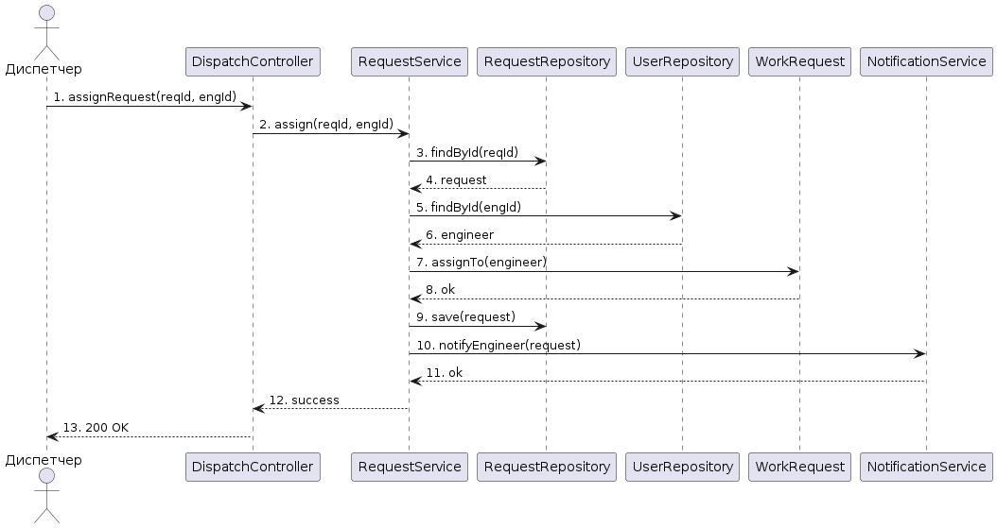
Рисунок 5 – диаграмма Назначение исполнителя

Диспетчер -> DispatchController : assignRequest(requestId, engineerId)
DispatchController -> RequestService : assign(requestId, engineerId)
RequestService -> RequestRepository : findById(requestId)
RequestRepository --> RequestService : request
RequestService -> UserRepository : findById(engineerId)
UserRepository --> RequestService : engineer
RequestService -> WorkRequest : assignTo(engineer)
RequestService -> RequestRepository : save(request)
RequestService -> NotificationService : notifyEngineer(request)
RequestService --> DispatchController : ok
DispatchController --> Диспетчер : 200 OK

Сценарий 3: Завершение работы
Актёр «Инженер» - исполнитель ремонтных работ. После завершения ремонта он вносит отчёт о проделанной работе и помечает наряд как выполненный.
Актёр «Начальник» - контролирующее лицо. Проверяет отчёт инженера и, при удовлетворительном результате, закрывает заявку, переводя её в архивное состояние.
Контроллер WorkOrderController - обрабатывает запросы, связанные с нарядами: completeWork от инженера и closeRequest от начальника. Делегирует выполнение сервису нарядов или сервису заявок.
Сервис WorkOrderService - управляет жизненным циклом наряда. При завершении находит наряд по идентификатору, вызывает доменный метод complete(report), сохраняет изменения и уведомляет сервис заявок о том, что связанная заявка должна быть переведена в статус «Выполнена».
Сервис RequestService - отвечает за изменение статуса заявки на «Выполнена» (по вызову от WorkOrderService) и на «Закрыта» (по запросу начальника). При закрытии проверяет, что все связанные наряды завершены.
Репозиторий WorkOrderRepository - загружает и сохраняет объекты нарядов.
Репозиторий RequestRepository - загружает и сохраняет заявки.
Доменный объект WorkOrder - содержит метод complete(report), который проверяет, что наряд находится в состоянии «В работе», присваивает фактическое время окончания, сохраняет текст отчёта и меняет статус на «Завершён».
Доменный объект WorkRequest - содержит методы complete() (перевод из «В работе» в «Выполнена») и close() (перевод из «Выполнена» в «Закрыта»). Метод close() включает проверку инварианта: все наряды, связанные с заявкой, должны иметь статус «Завершён». В случае нарушения выбрасывается исключение PENDING_ORDERS.

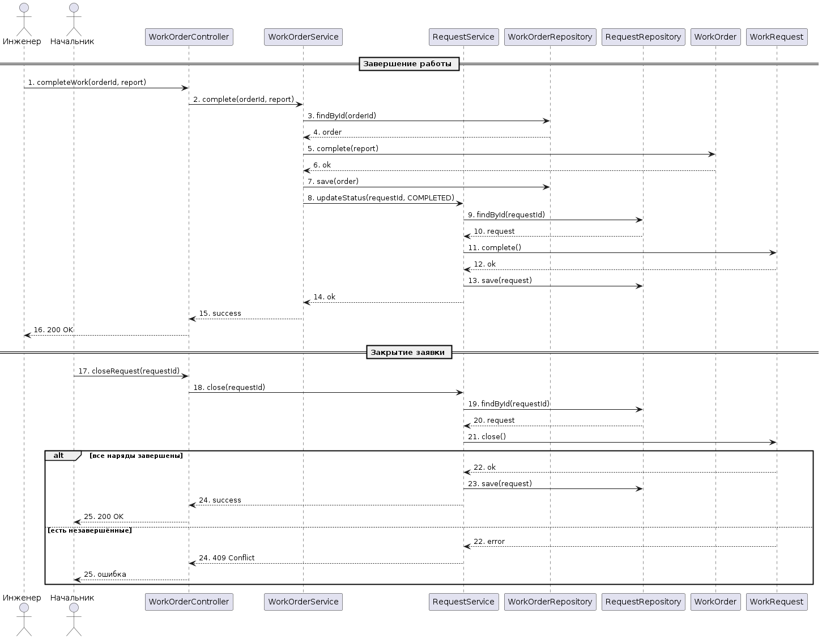
Рисунок 6 – диаграмма Завершение работы

Инженер -> WorkOrderController : completeWork(orderId, report)
WorkOrderController -> WorkOrderService : complete(orderId, report)
WorkOrderService -> WorkOrderRepository : findById(orderId)
WorkOrderRepository --> WorkOrderService : order
WorkOrderService -> WorkOrder : complete(report)
WorkOrderService -> WorkOrderRepository : save(order)
WorkOrderService -> RequestService : updateRequestStatus(order.requestId, COMPLETED)
WorkOrderService -> NotificationService : notifyDispatcher(order)
WorkOrderService --> WorkOrderController : ok
WorkOrderController --> Инженер : 200 OK

Таблица сообщений и контрактов
createRequest(dto) - Создаёт новую заявку на ремонт в системе. Вызывается мастером, когда он заполнил форму и нажал «Отправить».
equipmentId - уникальный номер оборудования, с которым возникла проблема (например, инвентарный номер станка).
description - текстовое описание неисправности, составленное мастером.
riority - срочность заявки (например, «Низкая», «Средняя», «Высокая», «Критичная»).
requestId - уникальный номер созданной заявки, по которому её можно будет найти и отслеживать.
assignRequest(requestId, engineerId)- Назначает ответственного исполнителя на конкретную заявку. Вызывается диспетчером.
requestId - номер заявки, на которую нужно назначить инженера.
engineerId - идентификатор пользователя (инженера), которого диспетчер выбрал исполнителем.
completeWork(orderId, report) - Фиксирует завершение ремонтных работ по конкретному наряду. Вызывается инженером, когда он закончил ремонт и написал отчёт.
orderId - номер наряда на выполнение работ (документ, созданный на основе заявки).
report - текстовый отчёт о том, что именно было сделано, какие детали заменены, результаты диагностики.

Таблица 6 - сообщения и контракты
Сообщение | Входные данные | Выходные данные | Ошибки | Идемпотентность
createRequest(dto) | equipmentId, description, priority | requestId | 400 (неверные данные), 404 (оборудование не найдено) | Нет, создаёт новый ресурс
assignRequest(requestId, engineerId) | requestId, engineerId | - | 404 (заявка/инженер), 409 (заявка не в статусе «Новая») | Да, повторное назначение того же инженера не меняет состояние
completeWork(orderId, report) | orderId, report | - | 404, 409 (наряд уже завершён) | Да, повторная отправка отчёта не должна дублировать завершение

Выделение границ слоев и точек входа
Точки входа – контроллеры REST API. Слой домена (WorkRequest, WorkOrder) содержит бизнес-логику изменения статусов. Инфраструктурные сервисы (NotificationService, Repository) реализуют взаимодействие с внешними системами и БД. Доменные объекты не зависят от репозиториев (принцип инверсии зависимостей).

Выделение границ атомарных операций
Сценарий 1: атомарная операция – сохранение заявки в БД. Уведомление диспетчеру может быть выполнено после коммита транзакции (событие).
Сценарий 2: атомарное обновление статуса заявки и назначение исполнителя (одна транзакция).
Сценарий 3: атомарное обновление наряда и связанной заявки. Если уведомление не отправилось, транзакция не откатывается (компенсация не требуется).

Моделирование обработки ошибок и альтернативных ветвей
Пример обработки ошибки в сценарии 2 (конфликт статуса):
Диспетчер пытается назначить инженера на заявку в статусе «Закрыта».
RequestService получает объект WorkRequest, вызывает assignTo(), который выбрасывает InvalidStateException.
Сервис ловит исключение и возвращает 409 Conflict с сообщением «Невозможно назначить исполнителя: заявка уже закрыта».
В журнал пишется предупреждение с traceId.

Сопоставление взаимодействий с прецедентами и классами
Сценарий 1 соответствует прецеденту «Создать заявку», задействованы классы WorkRequest, Equipment, User.
Сценарий 2 – прецедент «Назначить исполнителя», класс WorkRequest.
Сценарий 3 – прецедент «Завершить работу», классы WorkOrder, WorkRequest.
Проверка показала полное соответствие.

Выделение требований к наблюдаемости
События для логирования:
- Создание заявки (ID заявки, пользователь, время).
- Изменение статуса заявки (старый статус -новый, пользователь).
- Назначение исполнителя.
- Завершение наряда.
Метрики:
- Время выполнения сценария создания заявки (p95).
- Количество ошибок 4xx/5xx в разрезе эндпоинтов.
Корреляционный идентификатор: X-Request-ID передаётся во всех сервисах.

Итоговый пакет результатов
- Пакет содержит:
- Описание трёх диаграмм кооперации (текстовое).
- Таблицу сообщений и контрактов.
- Описание границ слоёв и транзакций.
- Требования к логированию и метрикам.
- По этим диаграммам проектируются контроллеры и сервисы приложения, определяются контракты API.

